У родителей не должно быть никаких сомнений в том, что их чадо, как и все остальные дети, уникален. Но при этом он не является и точной копией одного из родителей. Поэтому неразумно требовать от него реализации придуманной родителями программы жизни и достижения поставленных ими же целей. Пусть ребёнок сам проживёт свою жизнь, найдёт в ней своё место, станет собой со всеми своими достоинствами и недостатками. Его нужно принимать таким, каков он есть, и больше смотреть на его сильные стороны.

Что родителям нужно и не нужно делать в воспитании детей?
- Не стоит скрывать от ребёнка свою любовь к нему, он должен понять, что родительская любовь будет сопровождать его при любых обстоятельствах.
- Малыша можно смело брать на колени, обнимать, целовать и заглядывать ему в глаза, когда бы он этого ни захотел. Ласка является хорошим поощрением.
- Но любовь не должна превратиться в бесконтрольную вседозволенность. Поэтому нужно обозначить чёткие рамки и табу, но при этом их не должно быть слишком много. Зато установленным запретам нужно следовать неукоснительно.
- Нельзя торопиться с наказаниями, а лучше воздействовать на ребёнка с помощью просьб. Если проявлено неповиновение, то следует прежде убедиться, что просьба соответствует возможностям и возрасту ребёнка.
- Если же ребёнок открыто демонстрирует неповиновение, то впору подумать о наказании, строгость которого должна соответствовать тяжести проступка, при этом ребёнок должен понимать, за что несёт наказание.
- Проще всего подобрать ключик к ребёнку через игру, когда ему можно передать знания, навыки и понятия о многих ценностях. В игре взрослым и детям проще понять друг друга.
- С ребёнком нужно чаще разговаривать и объяснять причины ограничений и запретов. Пусть он учится выражать свои переживания словесно, анализировать своё поведение и поведение других людей.
- Используя свою любовь, такт и мудрость родители лучше всего сохранят психическое здоровье ребёнка.
- Общению с людьми ребёнок учится у взрослых, которые являются для него масштабом, мерой, критериями оценки себя и прочих. Вступая в мир сверстников и взрослых, ребёнок начинает с того, что судит мир с оглядкой на законы, преподанные ему взрослыми людьми.
- Важно понять, что манера обращения взрослых с ребёнком не только влияет на поведение последнего, но и на его психическое здоровье. Если малыш не уверен в положительном отношении взрослого к себе или даже уверен в негативной оценке тем своей личности, то это вызывает подавленную агрессию.
- Воспитанием ребёнка нельзя заниматься, пребывая в плохом настроении.
- Воспитывая ребёнка, нужно предоставлять ему самостоятельность, а не контролировать каждый его шаг. Воспитание нельзя подменять плотной опекой. Ведь взрослые сами не любят, когда в их дела вмешиваются, копаются в мелочах, навязывают готовые решения, таковы и дети. Однако у них ещё не достаёт опыта, поэтому, когда они до всего пытаются дойти сами, то им всё-таки нужна помощь взрослых, но ненавязчивая, тактичная и умеренная.
- Ребёнку следует доходчиво объяснить, что от него требуется и одновременно спросить, что он сам об этом думает. Поскольку у детей неизбежно будет свой жизненный путь, отличный от судьбы родителей, то они необязательно должны хотеть того же, что и их предки.
- Важнее оценивать не личность, а поступок. Именно здесь чаще всего случаются самые серьёзные ошибки родителей. Надо бы сказать «ты поступил плохо», оценивая поступок, но вместо этого часто говорят «ты плохой», оценивая личность ребёнка.
- Вернее будет показать путь решения задачи, а не подсказывать самого решения. Периодически вместе с ребёнком нужно анализировать его ложные и верные пути к достижению цели.

Создание в семье благоприятной атмосферы
- Важно уметь правильно разбудить ребёнка, отчего у него сохранится на весь день определённый психологический настрой. На ночной отдых каждому требуется свой промежуток времени. Если ребёнок легко просыпается, когда его будят, то значит, что он хорошо выспался.
- Встречать детей лучше всего, задавая им нейтральные вопросы: «Чем сегодня занимались?», «Что было интересного?».
- Успехам малыша нужно радоваться, а на временные неудачи не раздражаться.
- Нужно терпеливо выслушать все его рассказы о сегодняшних событиях.
- Ребёнок должен чувствовать любовь к себе. Поэтому нужно исключить грубые интонации, окрики, поддерживая в семье атмосферу любви, уважения и радости.

Воспитание трудолюбия
Ребёнка нужно чаще поощрять за инициативу, самостоятельность, хорошо проделанную работу, а при неудаче – не раздражаться, а ещё раз терпеливо объяснить. Его полезно привлекать к семейным делам и приучать доводить до конца начатую работу. В семье все, в том числе и дети должны иметь свои обязанности. Труд не должен служить мерой наказания.

Воспитание доброты
Жизнь человека проходит в общении. Чтобы ребёнок вырос добрым, в его общении со взрослыми, в совместном труде, игре, отдыхе, познании должно быть много радости. Доброта начинается с любви к природе в целом и ко всему живому в частности. Ребёнка нужно научить не быть равнодушным и злым. К ребёнку нужно одновременно проявлять любовь и требовательность. Взрослые сами должны совершать хорошие поступки и уметь владеть собой, ведь дети всему этому учатся у них.
Взрослые должны помнить, что у детей под влиянием опыта общения с ними формируются самооценка и оценка других людей, при этом появляется и ещё одна важная черта – сочувствие другим людям, умение переживать чужие радости и горести как свои собственные. Общаясь с взрослыми, малыш впервые понимает, что помимо собственной важно учитывать и точку зрения других людей. Проявление при неформальном общении с детьми педагогической авторитарности порождает у них нехватку самостоятельности, неспособность выразить своё мнение и отстоять его. При общении с ребёнком нужно забыть о том, что только в словах взрослых содержится истина, ведь в процессе общения нужно понять оппонента и отождествить себя с ним.

Советы по воспитанию школьника
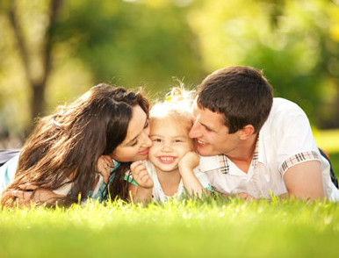
В свете сказанного выше следующие советы родителям по воспитанию детей должны оказаться полезными:
- Родителям следует вдуматься, какие трудности возникают у их ребёнка при переходе из младших классов в средние. Если он попросит помочь ему в работе над домашним заданием, нельзя в этом отказывать. Но не следует всё делать вместо него, а вместе с ним, тем самым приучая его к самостоятельности.
- Нужно помочь пятикласснику выучить имена всех учителей по разным предметам.
- Нельзя негативно высказываться в присутствии ребёнка о его школе и учителях, даже если на то есть основания. Лучше без него разобраться с проблемой, имея учителя в качестве союзника.
- Нужно обеспечить своему ребёнку соответствующий его возрасту режим дня и удобное рабочее место в его комнате.
- У подростка дома должен присутствовать эмоциональный комфорт, для чего с ним нужно уметь общаться.
- Любому достижению ребёнка нужно радоваться, но нельзя его сравнивать с другими школьниками. Оценку следует давать поступкам ребёнка, а не ему самому.
- Нужно неизменно доброжелательно встречать ребёнка, в каком виде, когда и откуда он не вернулся бы домой.
- Родителям полезно читать книги на воспитательные темы и помнить, что быть родителем – естественное состояние человека, а не профессия или обязанность.

Советы на каждый день
- Если уж ребёнка приходится ругать, то только не словами «Вечно ты…», «Ты всегда…», ведь всегда и вообще ребёнок хорош и только в данный момент что-то не так сделал, на что ему и следует указать.
- Поссорившись с ребёнком, нужно обязательно с ним примириться, и лишь затем его можно покинуть, уйти в другую комнату.
- Нужно делать так, чтобы ребёнок был привязан к дому.
- Детям не хватает имеющегося общения с родителями, поэтому полезно читать с ними вслух интересную книгу, благодаря чему духовное общение станет богаче.
- Если родитель почувствует себя неправым в споре, то он должен суметь признать это, чтобы ребёнок сам учился признавать поражения, ошибки и уступать.
- Нужно подбадривать подростка, что придаёт ему уверенности. Но в случаях, когда он неправ, не нужно стесняться и покритиковать его. Критику и похвалу нужно сочетать.
- Есть такие важные качества, которые родители должны воспитать в своих детях – это ответственность и уважение.

Тревожность родителей – хорошо или плохо?
Тревожность – это особенность человеческой психики, когда в разных жизненных ситуациях человек склонен испытывать беспокойство. Развитие тревожности провоцирует наличие внутреннего конфликта у ребёнка, вызванного следующими факторами:


Не надо их ничем занимать
В отличие от спокойных советских времён, когда людям не приходилось слишком волноваться за будущее с ...
- противоречиями между требованиями со стороны родителей и школы;
- неоправданно завышенными требованиями;
- негативными требованиями, ставящими ребёнка в зависимое положение и унижающими его.
Сверх тревожность нужно подавлять в себе, иначе можно испортить жизнь и себе, и ребенку.

Итоговые рекомендации родителям по воспитании ребенка
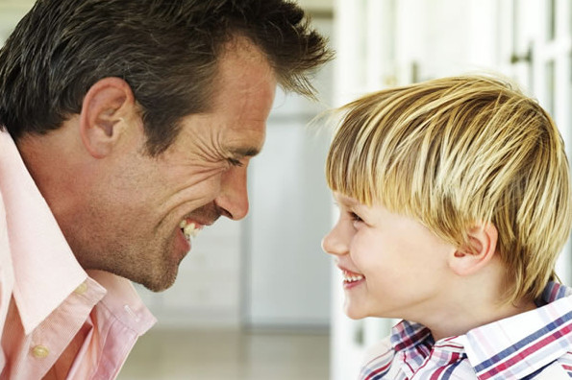
- При общении с ребёнком не следует подрывать авторитет его кумиров.
- В своих требованиях нужно соблюдать последовательность и не запрещать ребёнку того, что раньше ему было разрешено.
- Нельзя требовать от ребёнка невозможного, следует учитывать его потенциал. Если какой-то предмет даётся ему с трудом, то лучше помочь ему лишний раз, а малейшие успехи в этом направлении тотчас отметить и похвалить.
- Ребёнку нужно доверять, принимать его таковым, каким он является, и быть честным с ним.
- Не стоит избегать ласкового тактильного контакта.
- Нужно стараться во всём быть для ребёнка примером, демонстрировать ему уверенное поведение.

